# Упражнение: Прости операции и пресмятания

Задачи за упражнение в клас и за домашно към курса ["Основи на програмирането" @ СофтУни](https://softuni.bg/courses/programming-basics).

Тествайте решенията си в **judge системата**: [https://judge.softuni.bg/Contests/Compete/Index/1160](https://judge.softuni.bg/Contests/Compete/Index/1160#1)

## Конзолен конвертор: USD към BGN

Напишете програма за **конвертиране на щатски долари** (USD) **в български лева** (BGN). **Закръглете** резултата до **2 цифри** след десетичната запетая. Използвайте фиксиран **курс** между долар и лев: **1 USD** = **1.79549 BGN**.

### Примерен вход и изход

|  |  |  |  |  |  |  |  |
| --- | --- | --- | --- | --- | --- | --- | --- |
| **вход** | **изход** |  | **вход** | **изход** |  | **вход** | **изход** |
| 20 | 35.91 | 100 | 179.55 | 12.5 | 22.44 |

### Насоки

1. Прочетете входните данни от конзолата (**щатските долари**):

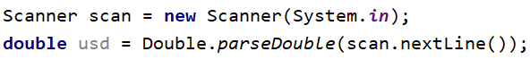

1. Създайте **нова променлива**, в която ще направите конвертирането от щатски долари към български лева, като знаете **валутния курс**:



1. Принтирайте получените български лева, като **закръглите** резултата **до 2 цифри** след десетичната запетая (**използвайте** printf **и** %.2f):



## Конзолен конвертор: от радиани в градуси

Напишете програма, която чете **ъгъл в** [**радиани**](https://bg.wikipedia.org/wiki/%D0%A0%D0%B0%D0%B4%D0%B8%D0%B0%D0%BD) (rad) и го преобразува в [**градуси**](https://bg.wikipedia.org/wiki/%D0%93%D1%80%D0%B0%D0%B4%D1%83%D1%81_(%D1%8A%D0%B3%D1%8A%D0%BB)) (deg). Използвайте формулата: **градус = радиан * 180 / π**.Числото **π** в Java програми е достъпно чрез **Math**.PI. Закръглете резултата до най-близкото цяло число използвайки **"%.0f"**.

### Примерен вход и изход

|  |  |  |  |  |  |  |  |  |  |  |
| --- | --- | --- | --- | --- | --- | --- | --- | --- | --- | --- |
| **вход** | **изход** |  | **вход** | **изход** |  | **вход** | **изход** |  | **вход** | **Изход** |
| 3.1416 | 180 | 6.2832 | 360 | 0.7854 | 45 | 0.5236 | 30 |

### Насоки

1. Прочетете входните данни от конзолата (**радианите**):

1. Създайте **нова променлива**, в която ще направите конвертирането от радиани къмградуси, като знаете **формулата за изчисление**:



1. Принтирайте получените градуси, като **закръглите** резултата **цяло число** (**използвайте** printf **и** %.0f):



## Лице на правоъгълник в равнината

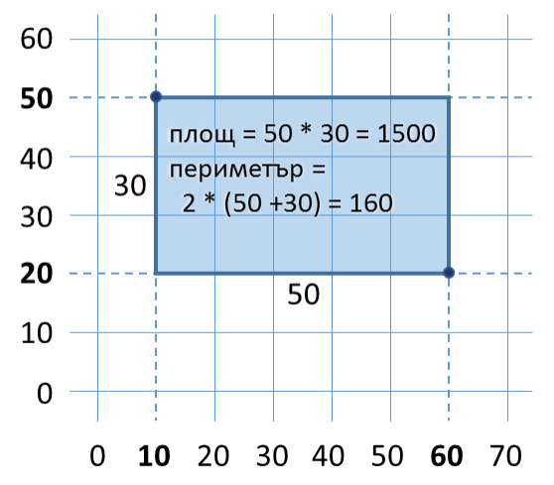**Правоъгълник** е зададен с **координатите** на два от своите срещуположни ъгъла (x1, y1) и (x2, y2). Да се пресметнат **площта (лицето)** и **периметърът** му. **Входът** се чете от конзолата. Числата x1, y1, x2 и y2 са дадени по едно на ред. **Изходът** се извежда на конзолата и трябва да съдържа два реда с по едно число на всеки от тях – лицето и периметърът.

### Примерен вход и изход

|  |  |
| --- | --- |
| **вход** | **изход** |
| 60  20  10  50 | 1500.00  160.00 |
| 30  40  70  -10 | 2000.00  180.00 |
| 600.25  500.75  100.50  -200.5 | 350449.69  2402.00 |

**Резултатите да се форматират до два знака след десетичната запетая.**

### Насоки

1. Прочетете входните данни от конзолата последователно (**координатите на точките**):

1. Намерете **дължината и широчината на правоъгълника**, за да намерите след това **лицето и периметъра**. Създайте **две променливи**, в първата ще **изчислявате дължината**, а във втората **широчината**. Разликата между координатите **х1 и х2** ще ви даде дължината на правоъгълника, а разликата между координатите **у1 и у2** ще ви даде широчината. Използвайте **Math.abs (абсолютна стойност)** и вземете абсолютната стойност на **разликата от коордиантите**, за да бъдат **дължината и широчината** на правоъгълника **положителни числа**.

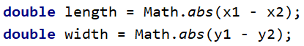

1. **Лицето и периметъра** на правоъгълник се намират по следните **формули**:

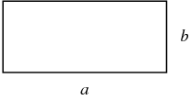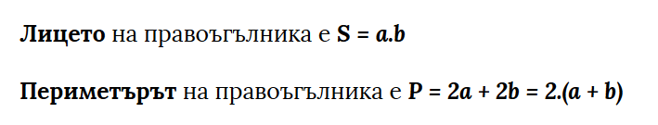

1. Създайте **две променливи**, в които ще изчислявате **лицето и периметъра**:

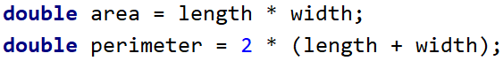

1. Принтирайте **лицето и периметъра** на два реда:



# Примерни изпитни задачи

## Шивашки цех

Шивашки цех приема **поръчки за ушиване на покривки и карета за маси**. Покривките са **правоъгълни**, каретата са **квадратни**, **броят им винаги е еднакъв**. Покривката трябва да виси с **30 см от всеки ръб на масата**. Страната на каретата е **половината от дължината на масите**. Във всяка поръчка се включва информация за броя и размерите на масите.

**Напишете програма, която пресмята цената на поръчка** **в долари и в левове,** като квадратен метър плат за правоъгълна покривка струва **7 долара**, а за каре – **9 долара.** Курсът на долара е **1.85 лева.**

### Вход

Потребителят въвежда **3 числа**, по едно на ред:

* **Брой правоъгълни маси – цяло число в интервала [0...500]**
* **Дължина на правоъгълните маси в метри** **– реално число в интервала [0.00...3.00]**
* **Широчина на правоъгълните маси в метри** – реално **число в интервала [0.00...3.00]**

### Изход

Да се отпечатат на конзолата **две числа**: **цената на изделията в долари и в левове.**

* **"{цена в долари} USD"**
* **"{цена в левове} BGN"**

**Резултатите да се закръглят до два знака след десетичната запетая.**

### Примерен вход и изход

|  |  |  |
| --- | --- | --- |
| **Вход** | **Изход** | **Обяснения** |
| 5  1.00  0.50 | 72.85 USD  134.77 BGN | Общата площ на покривките е:  5 броя * (1.00 + 2 * 0.30) * (0.5 + 2 * 0.30) = 8.80 кв. метра  Общата площ на каретата е:  5 броя * (1.00 /2 ) * (1.00 / 2) = 1.25 кв. метра  Цена в долари: 8.80 * 7 долара + 1.25 * 9 долара = 72.85 долара  Цена в левове: 72.85 * 1.85 = 134.77 лева |
| 10  1.20  0.65 | 189.90 USD  351.32 BGN | Общата площ на покривките е:  10 броя * (1.2 + 2 * 0.30) * (0.65 + 2 * 0.30) = 22.50 кв. метра  Общата площ на каретата е:  10 броя * (1.20 /2 ) * (1.20 / 2) = 3.60 кв. метра  Цена в долари: 22.50 * 7 долара + 3.60 * 9 долара = 189.9 долара  Цена в левове: 189.9 * 1.85 = 351.32 лева |

## Зала за танци

Група танцьори си търсят нова зала. Залата, която са харесали, е **правоъгълна** и има размери: **L - дължина и W - ширина (в метри).** В залата има **квадратен** гардероб със страна - **A** и **правоъгълна** скамейка с площ **10 пъти по-малка** от площта на залата. Мястото, което заема един танцьор е **40 см²** и допълнително за свободно движение му трябват още **7000см²**.

Напишете програма, която да изчислява колко танцьори могат да се поберат в залата и да се движат свободно. Полученият резултат трябва да се **закръгли** до най-близкото **цяло** **число надолу**.

### Вход

От конзолата се четат **3 реда**:

1. **L – дължина на залата в метри – реално число в интервала [10.00 … 100.00]**
2. **W – ширина на залата в метри – реално число в интервала [10.00 … 100.00]**
3. **А – страна на гардероба в метри – реално число в интервала [2.00… 20.00]**

### Изход

Да се отпечата на конзолата едно цяло число – броят танцьори, които могат да се поберат в свободното пространство на залата, **закръглени до най-близкото цяло число надолу**.  
**Примерен вход и изход**

|  |  |  |  |
| --- | --- | --- | --- |
| **Вход** | **Изход** | **Чертеж** | **Обяснения** |
| 50  25  2 | 1592 |  | Големина на залата в квадратни сантиметри:  (**50** * 100) * (**25** * 100) = **12 500 000**;  Големина на гардероба: (**200** * **200**) = **40000**;  Големина на пейката: **12 500 000** / 10 = **1 250 000**;  Свободно пространство = **12 500 000** – **40000** – **1 250 000** = **11210000**;  Брой танцьори = **11210000** / (40 + 7000) = **1592**; |

## Благотворителна кампания

В сладкарница се провежда благотворителна кампания за събиране на средства, в която могат да се включат сладкари от цялата страна. **Първоначално прочитаме от конзолата броя на дните, в които тече кампанията и броя на сладкарите, които ще се включат. След това на отделни редове получаваме количеството на тортите, гофретите и палачинките, които ще бъдат приготвени от един сладкар за един ден.** Трябва да се има предвид следния ценоразпис:

* **Торта - 45 лв.**
* **Гофрета - 5.80 лв.**
* **Палачинка - 3.20 лв.**

**1/8 от крайната сума ще бъде използвана за покриване на разходите за продуктите по време на кампанията. Да се напише програма, която изчислява сумата, която е събрана в края на кампанията.**

### Вход

От конзолата се четат **5 реда**:

1. **Броят на дните, в които тече кампанията – цяло число в интервала [0 … 365]**
2. **Броят на сладкарите – цяло число в интервала [0 … 1000]**
3. **Броят на тортите – цяло число в интервала [0… 2000]**
4. **Броят на гофретите – цяло число в интервала [0 … 2000]**
5. **Броят на палачинките – цяло число в интервала [0 … 2000]**

### Изход

Да се отпечата на конзолата **едно число**:

* **парите, които са събрани**, **форматирани до втория знак след десетичната запетая**.

### Примерен вход и изход

|  |  |  |
| --- | --- | --- |
| **Вход** | **Изход** | **Обяснения** |
| 20  8  14  30  16 | 119728.00 | Изчисляваме **сумата**, която се изкарва **на ден** за всеки **един от продуктите**, направени **от 1 сладкар**:  **Торти**: 14 * 45 = **630 лв**.;  **Гофрети**: 30 * 5.80 = **174 лв.**;  **Палачинки:** 16 * 3.20 = **51.20 лв.**  **Обща сума за един ден:** (630 + 174 + 51.20) * 8 = **6841.60 лв.**  **Сума събрана от цялата кампания:** 6841.60 * 20 = **136832лв.**  **Сума след покриване на разходите:** 136832 - 1/8 от 136832 = **119728 лв.** |
| **Вход** | **Изход** |  |
| 131  5  9  33  46 | 426175.75 |  |

## Алкохолна борса

Георги решава да направи купон и отива до алкохолната борса за да купи бира, вино, ракия и уиски. **На конзолата се въвежда цената на уискито в лв./л. и количеството на бирата, виното, ракията и уискито**, **които трябва да закупи**. **Да се напише програма, която пресмята колко пари са му необходими**, **за да плати сметката**, като знаете, че:

* **цената на ракията** е **с 50% по-ниска от тази на уискито**;
* **цената на виното** е с **40% по-ниска от цената на ракията**;
* **цената на бирата** е с **80% по-ниска от цената на ракията**.

### Вход

От конзолата се четат **5 реда**:

1. **Цена на уискито в лева – реално число в интервала [0.00 … 10000.00]**
2. **Количеството бира в литри – реално число в интервала [0.00 … 10000.00]**
3. **Количеството вино в литри – реално число в интервала [0.00 … 10000.00]**
4. **Количеството ракия в литри – реално число в интервала [0.00 … 10000.00]**
5. **Количеството уиски в литри – реално число в интервала [0.00 … 10000.00]**

### Изход

Да се отпечата на конзолата **едно число**:

* **парите, които са необходими** на Георги, **форматирани до втория знак след десетичната запетая**.

### Примерен вход и изход

|  |  |  |
| --- | --- | --- |
| **Вход** | **Изход** | **Обяснения** |
| 50  10  3.5  6.5  1 | 315.00 | **Цена на ракията** за литър: **25** лв.  **Цена на виното** за литър: 25 – (0.4 * 25) = **15** лв.  **Цена на бирата** за литър: 25 – (0.8 * 25) = **5** лв.  **Сума за ракията**: 6.5 * 25 = **162.50** лв.  **Сума за виното**: 3.5 * 15 = **52.50** лв.  **Сума за бирата**: 5 * 10 = **50** лв.  **Сума за уискито**: 1 * 50 = **50** лв.  **Обща сума**: 162.50 + 52.50 + 50 + 50 = **315** лв. |
| **Вход** | **Изход** |  |
| 63.44  3.57  6.35  8.15  2.5 | 560.62 |  |